BÀI CA CÔN SƠN
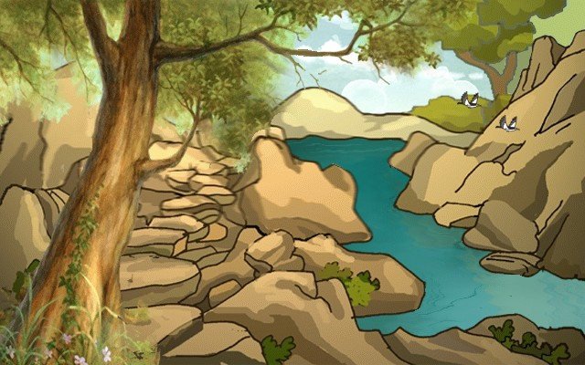
Côn sơn suối chảy rì rầm
Ta nghe như tiếng đàn cầm bên tai
Côn sơn có đá rêu phơi
Ta ngồi trên đá như ngồi chiếu êm
Trong ghềnh thông mọc như nêm
Tìm nơi bóng mát ta lên ta nằm
Trong rừng có trúc bóng râm
Trong màu xanh ngát ta ngâm thơ nhàn

